辽师大附中2015—2016学年下学期期末考试
高二化学试题
命题：高三备课组 考试时间：90分钟
耐心、细致，祝大家期末取得好成绩！
可能用到的相对分子质量：
H-1，C-12，N-14，O-16，Na-23，Si-28，Cl-35.5，K-39，Cu-64
一、选择题（每题2分，共20题，40分，每题只有一个选项正确）
1、以下表示氦原子结构的化学用语中，对电子运动状态描述最详尽的是（ ）
A、∶He B、1s² C、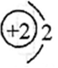 D、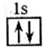
2、下列各组原子中，彼此的化学性质一定相似的是（ ）
A、P原子：1s² ；Q原子：1s²2s²
B、P原子：M电子层上有2个电子；Q原子：N电子层上有2个电子
C、P原子：2p能级上有1个未成对电子；Q原子：3p能级上也有1个未成对电子
D、P原子：最外电子层（L层）上只有1个空轨道；Q原子：最外电子层（M层）上也只有1个空轨道
3、下表列出了某短周期元素R的各级电离能数据(用I₁、I₂表示，单位为kJ/mol)。
 | I₁ | I₂ | I₃ | I₄ | ……
R | 740 | 1 500 | 7 700 | 10 500 | ……
下列关于元素R的判断中一定正确的是（ ）
A、R元素位于元素周期表中第ⅡA族
B、R的最高正价为＋3价
C、R元素的原子最外层共有4个电子
D、R元素基态原子的电子排布式为1s²2s²
4、短周期主族元素W、X、Y、Z的原子序数依次增大，且W、X、Y＋、Z的最外层电子数与其电子层数的比值依次为2、3、4、2。下列关于这些元素的叙述错误的是（ ）
A、W、X和Y三种元素组成的化合物，其水溶液呈碱性
B、X和其他三种元素分别形成至少两种化合物
C、W和X、Z两种元素分别形成的化合物中，均有直线形分子
D、Z和X、Y两种元素分别形成的化合物，其水溶液均呈酸性
5、下列分子中键角最大的是（ ）
A、CH₄ B、 CO₂ C、H₂O D、NH₃
6、下列说法中，正确的是（ ）
A、在N₂分子中，氮氮三键的键能是单键键能的三倍 ；
B、N₂分子中有一个σ键、两个π键
C、N₂分子中有两个σ键、一个π键；
D、N₂分子中存在一个σ键、一个π键
7、关于原子轨道的说法正确的是（ ）
A、凡是中心原子采取sp³杂化轨道成键的分子其几何构型都是正四面体
B、CH₄分子中的sp³杂化轨道是由4个H原子的1s 轨道和C原子的2p轨道混合起来而形成的
C、sp³杂化轨道是由同一个原子中能量相近的s 轨道和p轨道混合起来形成的一组能量相近的新轨道。
D、凡AB₃型的共价化合物，其中中心原子A均采用sp³杂化轨道成键
8、下列各组物质熔化或气化时,所克服的微粒间的作用力属同种类型的是（ ）
A、SiO₂和干冰的熔化 B、氧化钠和钠的熔化
C、晶体硅和晶体硫的熔化 D、碘和干冰的气化
9、下列物质中不含非极性共价键的是（ ）
①Na₂O₂ ②CCl₄ ③C₂H₆ ④NH₄Cl ⑤H₂O₂ ⑥Ca（OH）₂
- ①②③④ B．④⑤⑥ C．②④⑥ D．②③⑤
10、下列分子的中心原子的杂化类型与其他不同的是（ ）
A、SiCl₄ B、H₂S C、PCl₅ D、NH₃
11、下列描述中正确的是（ ）
A、CS₂为V形的极性分子 B、ClO₃—的空间构型为平面三角形
C、SF₆中的空间构型为正四面体形 D、SiF₄和SO₃^{2—}的中心原子均为sp³杂化
12、有关晶体的叙述中正确的是（ ）
A、在SiO₂晶体中，由Si、O构成的最小单元环中共有8个原子
B、在28g晶体硅中，含Si﹣Si共价键个数为4N_{A}
C、金刚石的熔沸点高于晶体硅，是因为C﹣C键键能小于Si﹣Si键
D、镁型和铜型金属晶体的配位数均为12
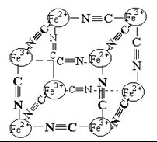
13、某有机物分子式为C₅H₁₀Cl₂，其主链有4个碳原子的同分异构体共有多少种（ ）
A、8 B、9 C、10 D、11
14、分析化学中常用X射线研究晶体结构，有一种蓝色晶体可表示为：M_{x}Fe_{y}（CN）_{z}，研究表明它的结构特性是Fe²⁺、Fe³⁺分别占据立方体的顶点，自身互不相邻，而CN^{一}位于立方体的棱上，其晶体中的阴离子结构如图示，下列说法正确的是（ ）
A、该晶体是原子晶体
B、M的离子位于上述立方体的面心，呈+2价
C、M的离子位于上述立方体的体心，呈+1价，且M⁺空缺率（体心中没有M⁺的占总体心的百分比）为50%
D、晶体的化学式可表示为MFe₂（CN）₃，且M为+1价
15、海底有大量的天然气水合物，可满足人类1000年的能源需要．天然气水合物是一种晶体，晶体中平均每46个水分子构建成8个笼，每个笼可容纳1个CH₄分子或1个游离H₂O分子．若晶体中每8个笼只有6个容纳了CH₄分子，另外2个笼被游离H₂O分子填充，则天然气水合物的平均组成可表示为（ ）
A、CH₄•8H₂O B、CH₄•14H₂O C、CH₄•H₂O D、CH₄•6H₂O
16、在由5种基团－CH₃、－OH、－CHO、－C₆H₅、－COOH两两组成的物质中，能与NaOH反应的有机物有( )
A、4种 B、5种 C、6种 D、7种
17、已知碳碳单键可以绕键轴自由旋转，结构简式为如下图所示的烃，下列说法中正确的是（ ）
A、分子中至少有9个碳原子处于同一平面上
B、分子中至少有10个碳原子处于同一平面上
C、分子中至少有11个碳原子处于同一平面上
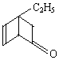
D、该烃属于苯的同系物

18、某有机化合物的结构简式为： ；其中属于芳香醇的同分异构体共有( )
A、3种 B、4种 C、5种 D、6种
19、下列各组混合物中，无论以何种比例混合，取n mol使之充分燃烧，耗氧量为定值的是（ ）
A、CH₄、C₂H₆ B、C₂H₄、C₃H₆ C、C₂H₄、C₂H₄O D、C₄H₈、 C₆H₁₂O₆
20、咖啡鞣酸具有较广泛的抗菌作用，其结构简式如下所示：
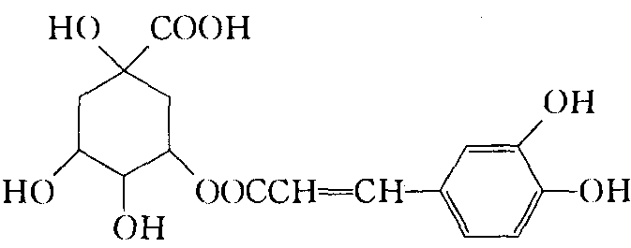

关于咖啡鞣酸的下列叙述不正确的是 ( )
A、分子式为C_{l6}H₁₈O₉ B、与苯环直接相连的原子都在同一平面上
C、1 mol咖啡鞣酸水解时可消耗8 mol NaOH
D、与浓溴水既能发生取代反应又能发生加成反应

二、填空题（共60分，21题、22题每空1分；23题、24题、25题每空2分，填不全或选不全都不得分哦，一定要看清楚！）
21、下图是元素周期表的一部分
①
 | ② |  |  |  |  |  |  |  |  |  |  |  | ③ | ④ | ⑤
⑥ |  |  |  |  |  |  |  |  |  |  |  | ⑦ |  |  |  | ⑧
 |  |  | ⑨ |  |  |  | ⑩
（1）元素⑨的价电子轨道表示式为 ，元素⑩的次外层电子数为 个。
（2）如果在温度接近373K时，根据M=m/n测定⑤的氢化物的相对分子质量，结果发现测定结果比理论值高，其原因是 。
（3）某些不同族元素的性质也有一定的相似性，如上表中元素⑦与元素②的氢氧化物有相似的性质。写出元素②的氢氧化物与NaOH溶液反应的离子方程式 。
（4）根据下列五种元素的第一至第四电离能数据（单位：kJ·mol⁻¹），回答下面各题：
元素代号 | I₁ | I₂ | I₃ | I₄
Q | 2080 | 4000 | 6100 | 9400
R | 500 | 4600 | 6900 | 9500
S | 740 | 1500 | 7700 | 10500
T | 580 | 1800 | 2700 | 11600
U | 420 | 3100 | 4400 | 5900
①在周期表中，最可能处于同一主族的是 。（填元素代号）
②T元素最可能是 （填“s”、“p”、“d”、“ds”等）区元素，位于 族；若T为第二周期元素，Z是第三周期元素中原子半径最小的主族元素，则T、Z形成的化合物分子键角为 。
22、氮元素可以形成多种分子和离子，如NH₃、N₂H₄、N₃－、NH₄⁺、N₂H₆²⁺等。回答以下问题：
（1）N的基态原子中，有 个运动状态不同的未成对电子。
（2）某元素原子与N₃－含有相同的电子数，其基态原子的价电子排布式是__ _____。
（3）NH₃、N₂H₄、NH₄⁺、N₂H₆²⁺四种微粒中，同种微粒间能形成氢键的是_________ ___；不能作为配位体的是____________。
（4）纯叠氮酸HN₃在常温下是一种液体，沸点较高，为308.8K，主要原因是 。
（5）肼(N₂H₄)分子可视为NH₃分子中的一个氢原子被—NH₂(氨基)取代形成的另一种氮的氢化物。
①N₂H₄分子中氮原子的杂化类型是______。
②肼可用作火箭燃料，燃烧时发生的反应是：N₂O₄(l)+2N₂H₄(l)===3N₂(g)+4H₂O(g) ，若该反应中有4 mol N—H键断裂，则形成的π键有________mol。
（6）肼能与硫酸反应生成N₂H₆SO₄。N₂H₆SO₄化合物类型与硫酸铵相同，则N₂H₆SO₄ 内微粒间作用力不存在_______(填标号）
a、离子键 b、共价键 c、配位键 d、范德华力
23、已知：硫酸铜溶液中滴入氨基乙酸钠（H₂N—CH₂—COONa）即可得到配合物A，其结构如图1：
（1）Cu元素基态原子的外围电子排布式为 ．
（2）元素C、N、O的第一电离能由大到小排列顺序为 ．
（3）配合物A中碳原子的轨道杂化类型为 ．
（4）1mol氨基乙酸钠（H₂N﹣CH₂﹣COONa）含有σ键的数目为 ．
（5）氨基乙酸钠分解产物之一为二氧化碳．写出二氧化碳的一种等电子体： （写化学式）．
（6）已知：硫酸铜灼烧可以生成一种红色晶体，其结构如图2，则该化合物的化学式是 ．
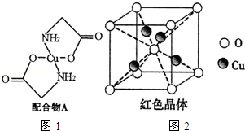
24、聚戊二酸丙二醇酯（PPG）是一种可降解的聚酯类高分子材料，在材枓的生物相容性方面有很好的应用前景。 PPG的一种合成路线如下：
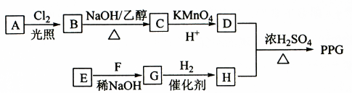
已知：
①烃A的相对分子质量为70，其一氯代物只有一种；
②化合物C的分子式为C₅H₈；
③E、F为相对分子质量差14的同系物，F是福尔马林的溶质；
④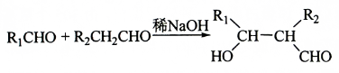。
回答下列问题：
（1）A的结构简式为 。
（2）由B生成C的化学方程式为 。
（3）由E和F生成G的反应类型为 ，G的结构简式为 。
（4） ①由D和H生成PPG的化学方程式为 。
②若PPG平均相对分子质量为10000，则其平均聚合度约为 (填标号)。
a、58 b、64 c、76 d、122
（5）D的同分异构体中能同时满足下列条件的共有 种（不含立体异构）：
①能与饱和NaHCO₃溶液反应产生气体 ②既能发生银镜反应，又能发生皂化反应
其中核磁共振氢谱显示为3组峰，且峰面积比为6：1：1的是 （写结构简式)：
D的所有同分异构体在下列—种表征仪器中显示的信号（或数据）完全相同，该仪器是_____(填标号)。
a、质谱仪 b、红外光谱仪 c、元素分析仪 d、核磁共振仪
25、晶胞计算是物质结构试题中经常考察的内容，也经常作为较难的空出现。
（1）氧和钠能够形成化合物A，其晶胞结构如图所示，晶胞参数，a＝0.566nm， A 的化学式为 ：晶胞中氧原子的配位数为 ；列式计算晶体A的密度(g.cm⁻³) 。(不用算出结果)
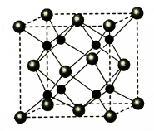
（2）SiC的晶胞与金刚石的晶胞相似，设碳原子的直径为a cm，硅原子的直径为b cm，则晶胞的边长为________________ cm（用含a、b的式子表示）。
（3）钠钾合金属于金属晶体，其某种合金的晶胞结构如图所示。合金的化学式为____________；晶胞中K 原子的配位数为 ；已知金属原子半径r（Na）=186pm、r（K）=227pm，计算晶体的空间利用率 __________________（列出计算式，不需要计算出结果）。

Na
K
辽师大附中2015—2016学年下学期期末考试
高二化学答案
1~5 DDADB 6~10 BCDCC 11~15 DDCCA 16~20 BCCDC

21、（1）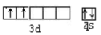 ； 14
（2）分子间存在氢键，H₂O分子发生缔合
（3）2OH— + Be(OH)₂ ＝BeO₂ ^{2—}+ 2H₂O
（4）①R 和U
② p IIIA 120°

22、（1）3
（2）3d²4s²
（3） NH₃、N₂H₄ NH₄⁺、N₂H₆²⁺
（4）HN₃分子间存在氢键
（5） ①sp³
②3
（6）d

23、（1）3d¹⁰4s¹；
（2）N＞O＞C；
（3）sp³、sp²；
（4）8mol；
（5）N₂O（或SCN﹣、N₃﹣等）；
（6）Cu₂O．
24、（1）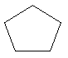
（2）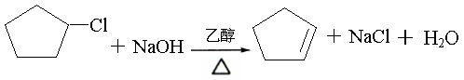
（3）加成反应；3—羟基丙醛（批卷老师自己写简式）
（4）①
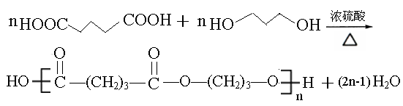
②a
（5）5； 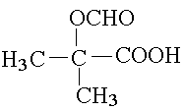； c

25、（1）Na₂O；8；$\frac{4×\text{62}g/{\text{mol}}}{(0\text{.}\text{566}×{\text{10}}^{—7}\text{cm})^{3}×6\text{.}\text{02}×{\text{10}}^{\text{23}}{\text{mol}}^{—1}}＝2\text{.}\text{27}g/{{\text{cm}}^{3}}$
（2）
（3）KNa₃ 6 $\frac{3×\frac{4π}{3}r_{\text{Na}}^{3}+\frac{4π}{3}r_{k}^{3}}{(2r_{\text{Na}}+2r_{k})^{3}}×\text{100}\text{\%}$或 $\frac{3×\frac{4π}{3}×{\text{186}}^{3}+\frac{4π}{3}×{\text{227}}^{3}}{(2×\text{186}+2×\text{227})^{3}}×\text{100}\text{\%}$

